TP MODUL 2

2311104059

Zhafir Zaidan Avail

S1-SE-07-02

1. IKUTI INSTALASI VISUAL STUDIO PADA MODUL 2 Screenshoot bukti telah menginstall visual studio!

Instalasi Done!

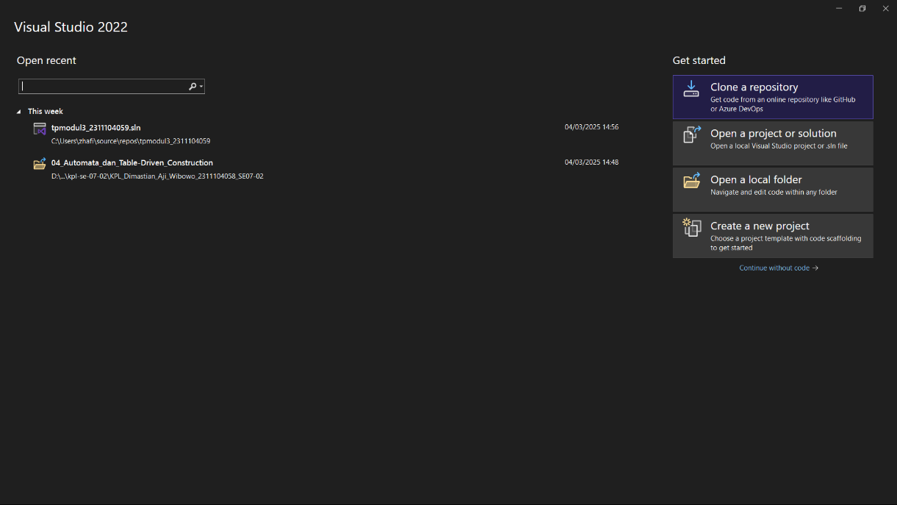

1. MEMBUAT PROJECT CONSOLE/TANPA GUI Buka IDE misalnya dengan Visual Studio
2. Pilih “Create a new project” kemudian pilih “Console App”. Pada IDE lain pada umumnya hanya perlu membuat project baru saja.
3. Masukkan project baru dengan nama tpmodul2_NIM.

Penamaan Proyek sesuai dengan TP

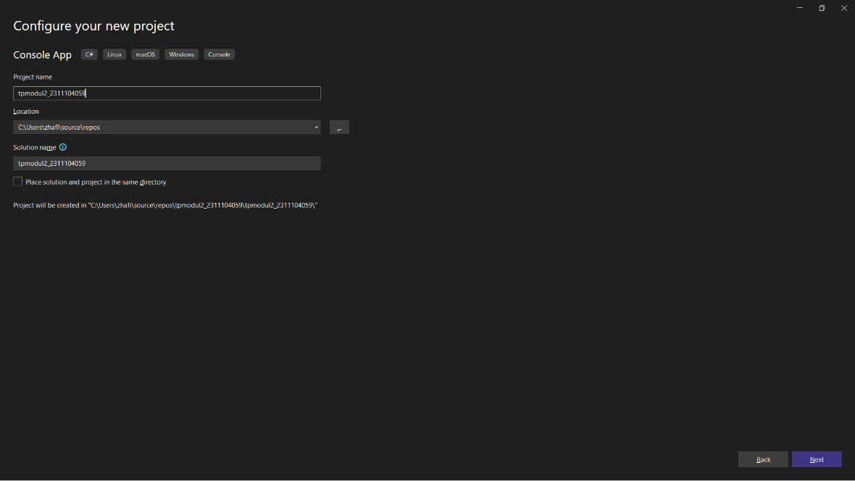

1. MENAMBAHKAN KODE IMPLEMENTASI Dari project yang sudah dibuat sebelumnya, buatlah impelementasi kode yang sesuai dengan deskripsi berikut ini: Task atau langkah-langkah yang perlu dikerjakan adalah sebagai berikut:
2. Menerima input satu karakter dengan huruf kapital “Masukkan satu huruf: ”. Jika input berupa huruf vokal (A, I, U, E atau O) contoh outputnya adalah sebagai berikut (saat input dari user adalah huruf “E"): Huruf E merupakan huruf vokal Jika diberikan input “K”, maka contoh outputnya adalah: Huruf K merupakan huruf konsonan
3. Pada program tersebut, buatlah sebuah array bertipe integer dengan isi elemen berupa 5 bilangan genap dari angka 2. Pada saat program dijalankan lakukan iterasi dan print output dari tiap elemen dengan contoh output sebagai berikut: Angka genap 1 : 2 Angka genap 2 : 4 Angka genap 3 : 6 Angka genap 4 : 8 Angka genap 5 : 10

Source Code:

using System;

class Program

{

static void Main()

{

// Bagian A: Menerima input satu karakter

Console.Write("Masukkan satu huruf: ");

char huruf = Char.ToUpper(Console.ReadKey().KeyChar);

Console.WriteLine();

if (huruf == 'A' || huruf == 'I' || huruf == 'U' || huruf == 'E' || huruf == 'O')

{

Console.WriteLine($"Huruf {huruf} merupakan huruf vokal");

}

else

{

Console.WriteLine($"Huruf {huruf} merupakan huruf konsonan");

}

// Bagian B: Array dengan bilangan genap

int[] angkaGenap = { 2, 4, 6, 8, 10 };

for (int i = 0; i < angkaGenap.Length; i++)

{

Console.WriteLine($"Angka genap {i + 1} : {angkaGenap[i]}");

}

Console.WriteLine("Tekan Enter untuk keluar...");

Console.ReadLine();

}

}

Penjelasan:

Untuk poin pertama atau A.

Program meminta pengguna memasukkan satu huruf melalui keyboard, huruf tersebut dikonversi menjadi huruf besar menggunakan Char.ToUpper(). Program mengecek apakah huruf tersebut termasuk vokal (A, I, U, E, O) atau konsonan dan mencetak hasilnya.

Untuk poin ke-2 atau B.

Program mendeklarasikan array angka Genap berisi lima bilangan genap dari 2 hingga 10. Menggunakan perulangan for untuk mencetak setiap elemen array beserta nomor urutnya.

Terakhir buat

Console.WriteLine("Tekan Enter untuk keluar...");

Console.ReadLine();

Itu cuman biar terminalnya ga langsung ke tutup pas kita ngejalanin programnya, saya di kasi gpt hehe

Screenshot Hasil Run

